运动加速

DionysosLai 2014/9/1

网址：<http://blog.csdn.net/bill_man/article/details/7215640>

Ease系列的方法改变了运动的速度，但是并没有改变总体时间，如果整个的action持续5秒钟，那么整个的时间仍然会持续5秒钟。

这些action可以被分成3类：

In actions: action开始的时候加速

Out actions: action结束的时候加速

InOut actions: action开始，结束的时候加速

第一个参数为要加减速度的动作，第二个为加减的速率

还有一些特殊的缓冲公式继承了进来

1.指数缓冲

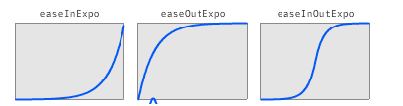

EaseExponentialIn

EaseExponentialOut

EaseExponentialInOut

1.赛因缓冲

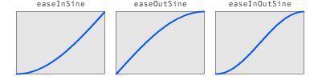

EaseSineIn

EaseSineOut

EaseSineInOut

3.弹性缓冲

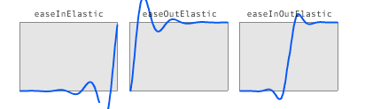

EaseElasticIn

EaseElasticOut

EaseElasticInOut

4.跳跃缓冲

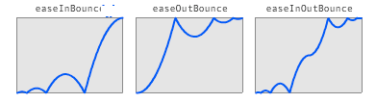

EaseBounceIn

EaseBounceOut

EaseBounceInOut

4.回震缓冲

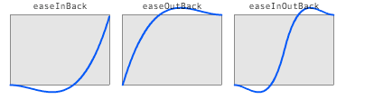

EaseBackIn

EaseBackOut

EaseBackInOut

另外还可以设置速度的倍数

通过把动作定义为CCSpeed并改变速度，使用setSpeed将速度按参数的倍数变大或者缩小,这样可以手动实现加减速度

s